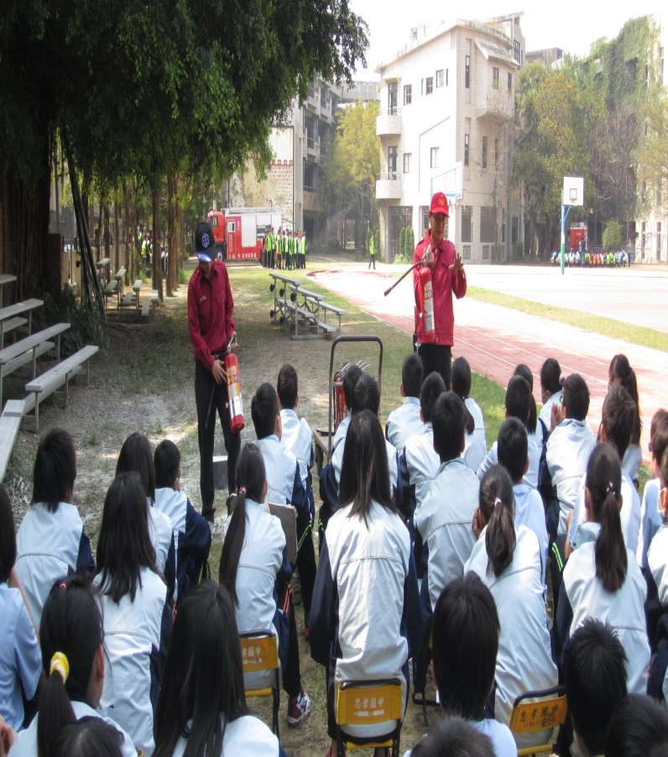 | 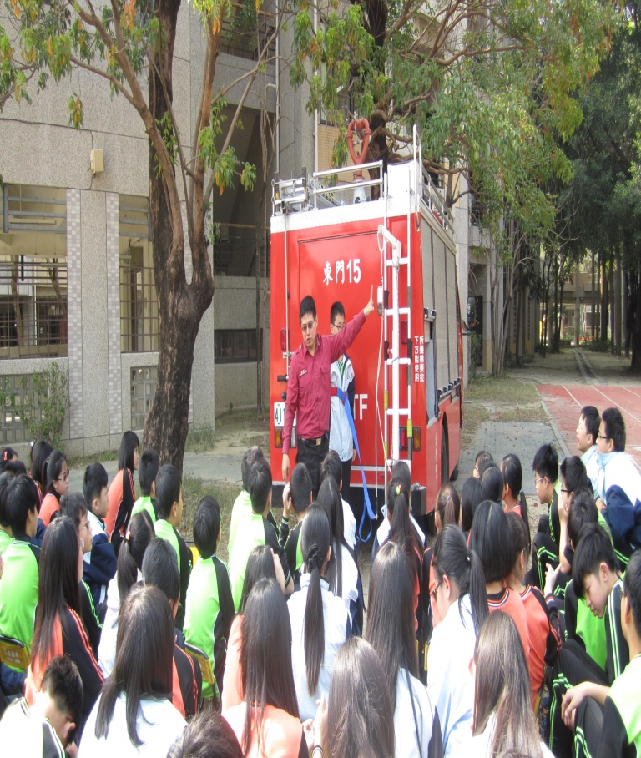
滅火器介紹與使用方法 | 逃生訓練與體驗
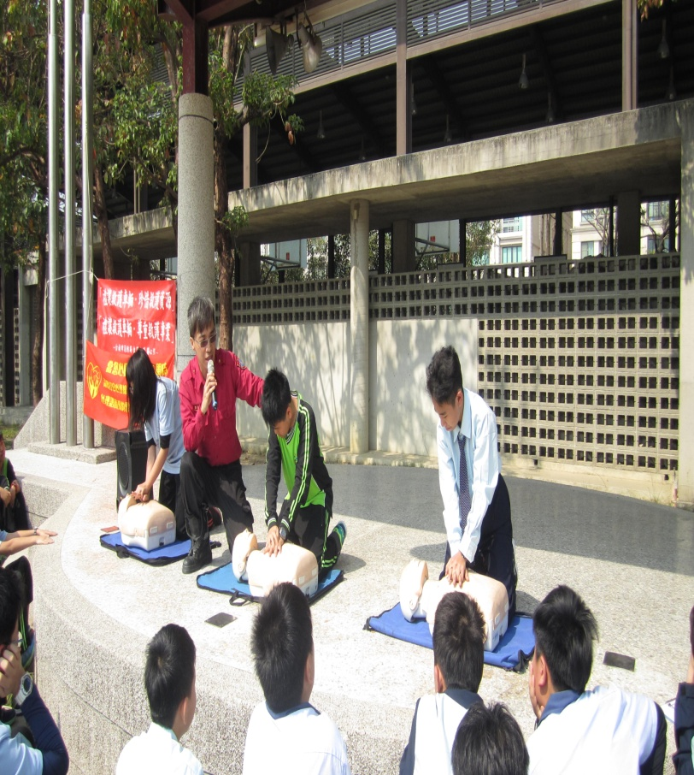 | 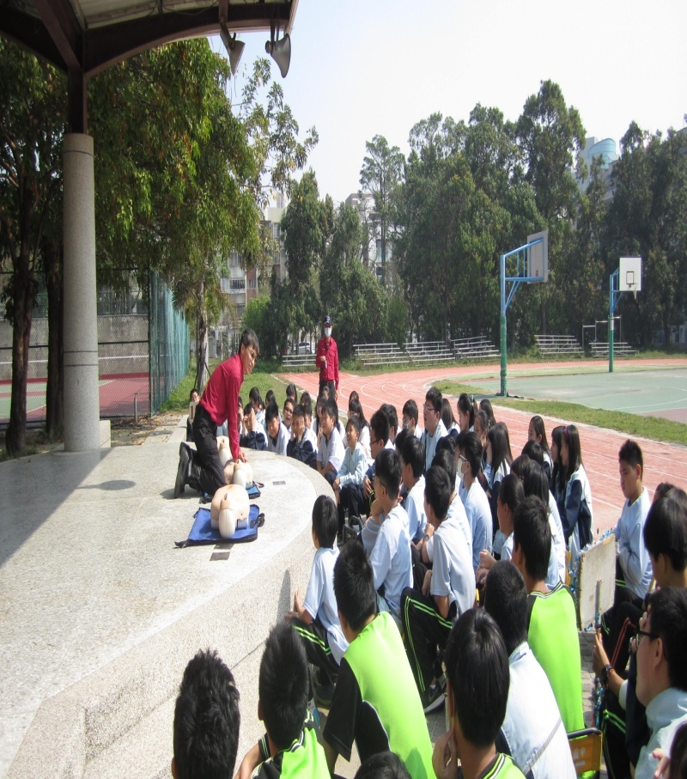
消防局辦理學生CPR訓練
104學年度安全教育與急救宣導照片

